Pflegedrehscheibe Bezirk Liezen

Was ist die Pflegedrehscheibe?
Die Pflegedrehscheibe ist zentrale Anlauf- und Servicestelle für ältere Menschen, die Pflege und Unterstützung benötigen, sowie für deren Angehörige. Ziel ist es, Fragen zu Pflege und Betreuung zu klären, die Situation der Pflegebedürftigen zu analysieren und somit die richtige Versorgung, im richtigen Umfang und zur richtigen Zeit zu gewährleisten. Pflegebedürftige und ihre Angehörigen erhalten Unterstützung bei der Organisation der benötigten Pflege- und Betreuungsleistungen. Diplomierte Gesundheits- und Krankenpflegepersonen helfen die beste Art der Betreuung zu finden und bieten Betroffenen Beratung und Informationen über die verschiedenen Formen der Unterstützung und der Entlastung.
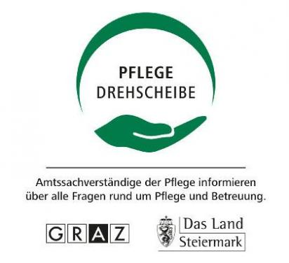

Für wen ist die Pflegedrehscheibe gedacht?
Personen, die Informationen zur Betreuung und Pflege benötigen, und/oder Personen, die Unterstützung bei der Suche nach Lösungen in einer speziellen Pflegesituation brauchen.
Ein kostenloser Besuch bei Ihnen zu Hause ist möglich.

Beratung und Unterstützung zu folgenden Themen:
Unsere Beratungsangebote für Personen, die Informationen zur Betreuung und Pflege, benötigen, und/oder Personen, die Unterstützung bei der Suche nach Lösungen für eine spezielle Pflegesituation brauchen, umfassen folgende Themen
- Mobile Pflege- und Betreuungsdienste / Hauskrankenpflege
- medizinische Hauskrankenpflege
- mehrstündige Alltagsbegleitung
- Tageszentren
- Betreutes Wohnen
- Pflegeheime/Pflegeplätze
- Mobiles Palliativteam
- Finanzielle Zuschüsse für pflegende Angehörige
- Pflegekarenz, Pflegeteilzeit, Familienhospizkarenz
- Erwachsenenschutz (vormals Sachwalterschaft), Vorsorgevollmacht, Vertretungsbefugnis ...
- Essenszustellung
- Pflegegeld
- Hilfsmittel
- 24-Stunden-Betreuung
- psychiatrisches Unterstützungsangebot

Kontakt
Pflegedrehscheibe Bezirk Liezen
Admonterstraße 3
8940 Liezen
pflegedrehscheibe-li@stmk.gv.at
Die Pflegedrehscheibe steht für Informationen von Montag bis Freitag telefonisch zur Verfügung.
Unter Einhaltung der aktuell geltenden Corona-Schutzbestimmungen und nach individueller Terminvereinbarung sind auch persönliche Beratungen im Büro oder Hausbesuche möglich.
Ab 05. Jänner 2022 bietet die Pflegedrehscheibe auch Regionssprechtage, jeweils Mittwoch von 13:00-16:00, abwechselnd in folgenden Gemeinden an:
Gemeinde St.Gallen
Gemeinde Schladming
Gemeinde Rottenmann
Gemeinde Bad Mitterndorf

Sie erreichen die Mitarbeiter der Pflegedrehscheibe Liezen unter der Nummer 0316/ 877 7478

